Всемирный День распространения информации о проблеме аутизма
В соответствии с письмом министерства образования, науки и молодежной политики от 29 марта 2016 года №47-4831/16-11 «О Всемирном дне распространения информации о проблеме аутизма», что в МБОУ СОШ № 1 со 2 по 4 апреля прошли мероприятия, посвященные Всемирному дню распространения информации о проблеме аутизма, который был установлен резолюцией ООН и проводится с 2008 года, чтобы обратить внимание на необходимость помощи людям, страдающим аутизмом и нуждающимся в полноценной содержательной жизни.
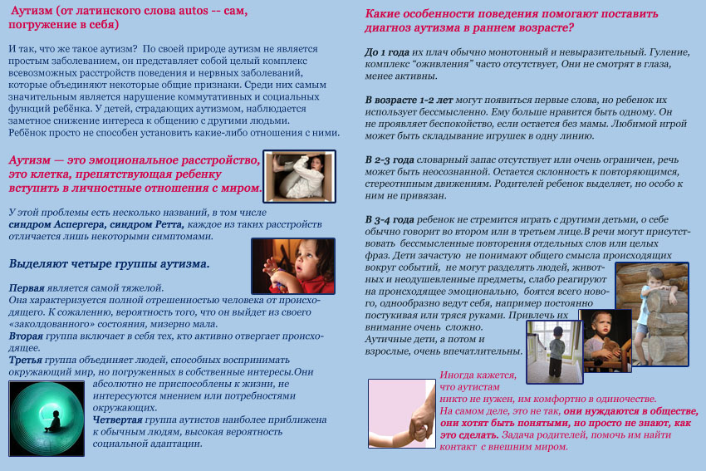
В МБОУ СОШ № 1 в настоящее время обучается 1 ребенок с расстройствами аутистического спектра (далее – РАС). В каждом муниципальном образовании края есть дети с таким заболеванием.
В целях формирования толерантного отношения к «особым» детям в МБОУ СОШ № 1 в период с 02.04.16 по 04.04.16 прошли тематические классные часы по теме: «Мы рядом!», консультации школьного психолога для родителей и педагогов по вопросам обучения, воспитания и реабилитации детей с РАС, специальные публикации на сайте образовательного учреждения, оформление тематических стендов.
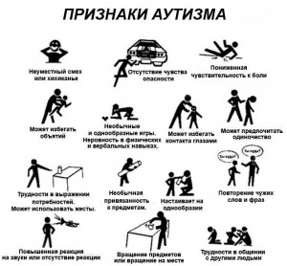

Как решить проблемы в школе аутисту

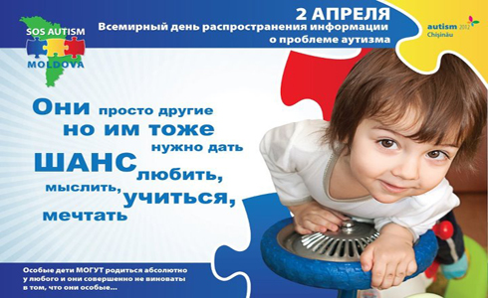
Аутичные дети выделяются из толпы сверстников. И так уж устроен человек, что любое отличие от «нормы» вызывает желание осмеять, осудить, унизить. И детский коллектив в этом плане – одно из наиболее серьезных испытаний в жизни ребенка-аутиста. Повсеместная психологическая травля, злые шутки и даже физическое насилие… Вот с чем сталкивается практически каждый школьник с диагнозом «аутизм». Пройдя через этот ад, многие из них признаются, что не раз задумывались о самоубийстве как о единственном выходе из этой ситуации. Однако вовремя оказанная психологическая помощь и поддержка близких способны в корне изменить ход дела. Вот несколько практических советов, как адаптироваться в школе ребенку с аутизмом.
К кому вы можете обратиться за помощью?
В жизни каждого человека, даже не страдающего аутизмом, бывают ситуации, справиться с которыми в одиночку невозможно. К кому может обратиться ребенок-аутист при проблемах в школе?
1. Родители. Это самые первые люди, к которым вы должны обратиться за помощью. Ведь каждый нормальный родитель желает для своего ребенка лучшей жизни, а значит, они приложат все возможные усилия к разрешению ваших школьных проблем. Родители могут поговорить с учителями, обратив их внимание на неподобающее поведение других учащихся. Если разрешить конфликт таким способом не получится, то, возможно, они предложат перевести вас в другую школу или на домашнее обучение.
2. Другие близкие родственники (сестры, братья, бабушки и дедушки и др.). Вы можете обратиться с тем, что вас беспокоит и к другим членам вашей семьи. Этот вариант пригодится, если у вас нет доверительных отношений с родителями, и те просто отмахнулись от вас и ваших жалоб на неприятности в школе.
3. Классный руководитель. Одной из обязанностей классного руководителя является контроль за психологическим микроклиматом в детском коллективе. Если вы постоянно подвергаетесь травле со стороны одноклассников, то классный руководитель просто обязан принять меры для нормализации отношений в классе. В противном случае – обратитесь за помощью к родителям или руководству школы.
4. Руководство школы. Если обращение к родственникам и классному руководителю не принесло ожидаемого облегчения, вы можете поговорить с руководящим составом школы – завучем или директором. Они также обязаны принять меры для скорейшего разрешения ситуации.
5. Друг. Хороший понимающий друг, быть может, и не будет иметь возможности непосредственно вмешаться в ситуацию, но сможет помочь моральной поддержкой и дружеским советом.
Запишите то, что вас беспокоит, на бумаге
Если вы испытываете трудности при устном общении, возможно, вам будет удобнее изложить свои проблемы на листе бумаге, который вы дадите прочитать человеку, желающему вам помочь. Это не менее эффективный способ донести необходимую информацию, чем устное общение. Кроме того, письменное изложение мыслей поможет вам самому разобраться в своих чувствах, обидах и претензиях к окружающим.
Сформулируйте для себя и окружающих, какая именно помощь вам нужна
Прежде всего, определите круг наиболее значимых для вас проблем. Например, вас больше всего беспокоит, что одноклассники портят ваши вещи, обзывают вас или даже применяют грубую силу, чтобы унизить вас… Подумайте, какие именно действия вызывают наибольшую негативную реакцию с вашей стороны. Не приходят ли вам в голову мысли о самоубийстве из-за травли в школе? Если это так, то обязательно поговорите об этом с кем-то из близких.
Постарайтесь изложить свои мысли коротко и ясно, от этого во многом зависит своевременность и эффективность оказываемой вам помощи.

